Documentation de reprise du projet Interface DRAGONFLY V2

- Copier tout le dossier du projet :

Frontend dans Windows\PixelStreamingTest\Samples\PixelStreaming\WebServers\SignallingWebServer\www
En HTML/CSS/JavaScript
Dans notre configuration, on y retrouve notamment :

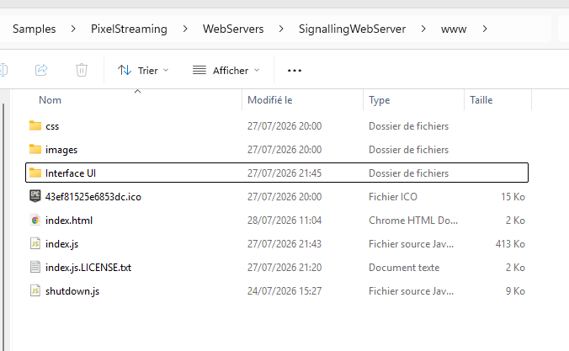

Il faut également récupérer le build Windows de CockpitCoach.

- Installation de Node.js

Node.js 22.14.0

Sur un PC Windows classique Intel/AMD 64 bits, prendre :
node-v22.14.0-x64.msi
Après installation, ouvrir cmd et vérifier :
node -v
Résultat attendu :
v22.14.0
Vérifier également npm :
npm -v


- Installation des dépendances Pixel Streaming

Lors de la migration, le serveur ne démarrait initialement pas et affichait :

Cannot find module '@epicgames-ps/lib-pixelstreamingsignalling-ue5.7'

Donc remontez au dossier :

cd C:\...\PixelStreamingTest\Samples\PixelStreaming\WebServers

puis avons installé les dépendances :
npm install
L'installation a ajouté les packages nécessaires dans node_modules.
Il n'est pas recommandé de copier uniquement SignallingWebServer sans le reste de l'environnement WebServers, car certaines dépendances sont gérées au niveau supérieur du workspace npm.

- Lancement du Signalling Server
Se placer dans :

cd C:\...\PixelStreamingTest\Samples\PixelStreaming\WebServers\SignallingWebServer

Puis :

Npm run start

Lorsque le serveur fonctionne, les lignes importantes sont :
Listening for streamer connections on port 8888
Listening for SFU connections on port 8889
Http server listening on port 80

Les principaux ports sont donc :
Port | Fonction
80 | Interface Web / client Pixel Streaming
8888 | Connexion du streamer Unreal
8889 | SFU
5000 | API Flask du Raspberry

Le serveur utilise notamment WebSocket pour le signalling, puis WebRTC pour le transport du flux Pixel Streaming.
- Vérification du Signalling Server

Sur Windows :
curl -v http://127.0.0.1
On peut également tester l'adresse réseau du PC :
Pour connaître l'adresse actuelle :
ipconfig
Apres taper avec l’adresse que vous avez trouvé :
curl -v http://172.20.10.5

Vérifier que le port 80 écoute

netstat -ano | findstr ":80"
Lors de notre test, nous avons obtenu :
TCP 0.0.0.0:80 0.0.0.0:0 LISTENING
Cela indique que le serveur écoute sur toutes les interfaces réseau.
Nous avons également vu des connexions du Raspberry :
172.20.10.5:80 → 172.20.10.3:xxxxx ESTABLISHED
Ce test est particulièrement utile : il permet de savoir si le problème vient du réseau ou de l'application.
- Lancement du build Unreal
Le build CockpitCoach doit être lancé en mode Pixel Streaming avec une connexion vers le Signalling Server.
Une fois connecté, le terminal du serveur affiche quelque chose du type :
New streamer connection: ::ffff:127.0.0.1

Configuration réseau PC ↔ Raspberry
Le PC et le Raspberry doivent être accessibles l'un depuis l'autre.
Sur Windows :
ipconfig
Exemple lors des derniers essais :
PC Windows : 172.20.10.5
Sur Raspberry :
hostname -I
Exemple observé :
Raspberry Pi : 172.20.10.3
Les IP peuvent changer lors d'un changement de réseau.
Depuis le Raspberry, tester le PC :
ping 172.20.10.5
Nous avons obtenu :
64 bytes from 172.20.10.5
0% packet loss
On peut ensuite tester HTTP :
curl -I http://172.20.10.5
ou directement la page :
curl -I "http://172.20.10.5/Interface%20UI/1.Manitou.html"

- Raspberry – lancement automatique de l'interface

Le script utilisé est :

/home/yasmine/dragonfly-kiosk.sh

Pour le modifier :
nano ~/dragonfly-kiosk.sh
Notre script contient notamment une attente du serveur PC :

#!/bin/bash

while ! curl -s --connect-timeout 1 http://172.20.10.5 >/dev/null; do
sleep 1
done

Cela signifie :
tant que le serveur du PC n'est pas accessible, le Raspberry attend.
Puis Chromium est lancé :
exec /usr/bin/chromium \
--kiosk \
--start-maximized \
--noerrdialogs \
--disable-infobars \
--disable-session-crashed-bubble \
--disable-translate \
--disable-features=Translate,TranslateUI \
--lang=en-US \
--disable-component-update \
--password-store=basic \
--no-first-run \
"http://172.20.10.5/Interface%20UI/1.Manitou.html"

- Autostart du Raspberry
Lancement automatique avec :
~/.config/autostart/dragonfly-interface.desktop
Pour désactiver temporairement l'autostart :
mv ~/.config/autostart/dragonfly-interface.desktop \
~/.config/autostart/dragonfly-interface.desktop.disabled
Pour le réactiver :
mv ~/.config/autostart/dragonfly-interface.desktop.disabled \
~/.config/autostart/dragonfly-interface.desktop
Puis :
sudo reboot
Le lancement de l'interface était géré par l'autostart graphique, pas par ce service systemd.

API Flask du Raspberry
Le serveur est lancé par :
/home/yasmine/Desktop/test-autonomie/api-server.py
Le service systemd correspondant est :
dragonfly-battery.service
Pour voir sa configuration :
sudo systemctl cat dragonfly-battery.service
Nous avons :
[Unit]
Description=DragonFly Battery Flask API
After=network.target
Wants=network.target

[Service]
Type=simple
User=yasmine
Group=yasmine

WorkingDirectory=/home/yasmine/Desktop/test-autonomie
ExecStart=/home/yasmine/Desktop/test-autonomie/venv/bin/python /home/yasmine/Desktop/test-autonomie/api-server.py

Restart=always
RestartSec=3

[Install]
WantedBy=multi-user.target

Activation automatique de l'API
Activer au démarrage :
sudo systemctl enable dragonfly-battery.service
Vérifier :
sudo systemctl is-enabled dragonfly-battery.service
Résultat attendu :
enabled
Après modification :
sudo systemctl daemon-reload
Puis :
sudo systemctl restart dragonfly-battery.service
Vérifier :
sudo systemctl status dragonfly-battery.service
Lors de notre test, nous avions :
Active: active (running)
et Flask :
Running on http://127.0.0.1:5000
Running on http://172.20.10.3:5000
172.20.10.3 était simplement l'adresse IP actuelle du Raspberry. Elle n'est pas écrite en dur dans Flask.

Tester l'API Flask
Endpoint de diagnostic :
curl http://127.0.0.1:5000/health
Résultat obtenu :
{
"service": "battery_api",
"status": "ok"
}
Pour tester la batterie :
curl http://127.0.0.1:5000/battery


